REFO | DOCUMENTÁRIO FOTOGRÁFICO |  | 
ESTAÇÃO: PODIMIRIM |  | TIPO: FD
CÓDIGO: 36250000 |  | DATA: 28/ 10/ 2010
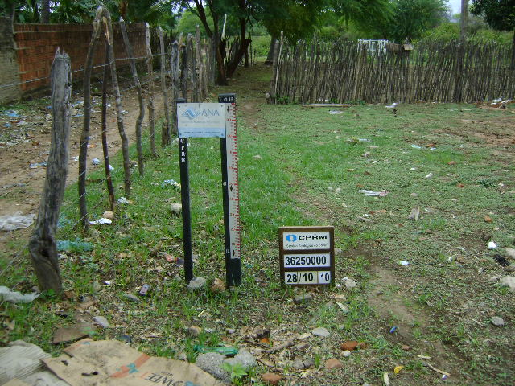
 FOTO Nº 01 – VISTA PARCIAL DA SEÇÃO DE RÉGUAS
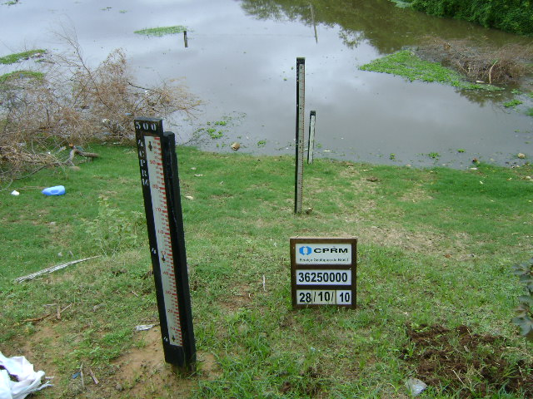
 FOTO Nº 02 – VISTA PARCIAL DA SEÇÃO DE RÉGUAS

REFO | DOCUMENTÁRIO FOTOGRÁFICO
ESTAÇÃO: PODIMIRIM |  | TIPO: FD
CÓDIGO: 36250000 |  | DATA: 28/ 10/ 2010
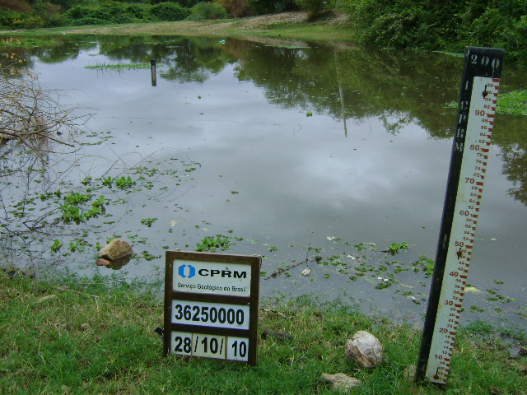
 FOTO Nº 03 – VISTA DO LANCE 0/1 m
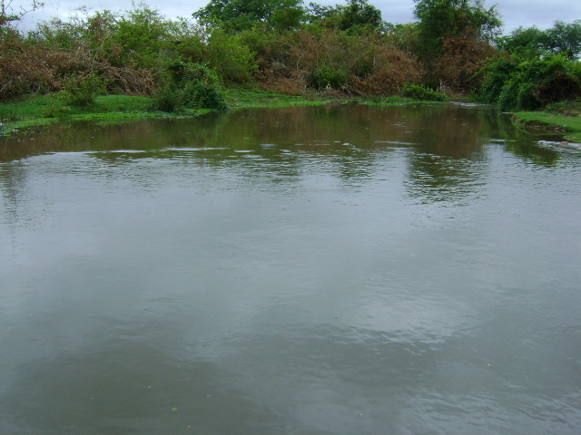
 FOTO Nº 04 – VISTA DO LEITO, LADO MONTANTE DA MEDIÇÃO

REFO | DOCUMENTÁRIO FOTOGRÁFICO
ESTAÇÃO: PODIMIRIM |  | TIPO: FD
CÓDIGO: 36250000 |  | DATA: 28/ 10/ 2010
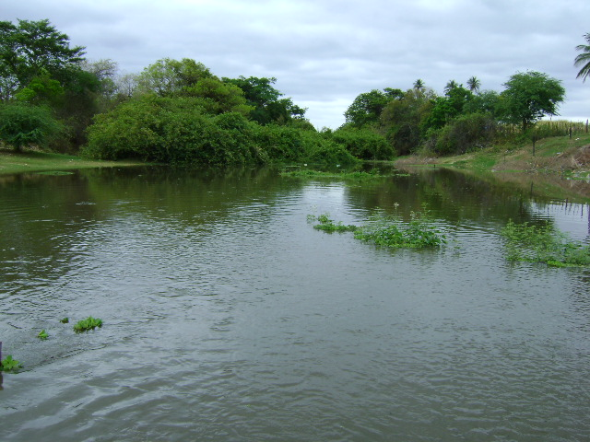
 FOTO Nº 05 – VISTA DO LEITO, LADO JUSANTE DA MEDIÇÃO

